智能笔（PHA320C）使用说明
- 设备清单

智能板 1个
智能笔 1支
笔芯 3支
笔芯夹 1个
USB 线 1条
蓝牙适配器 1个

- 外观及功能按键
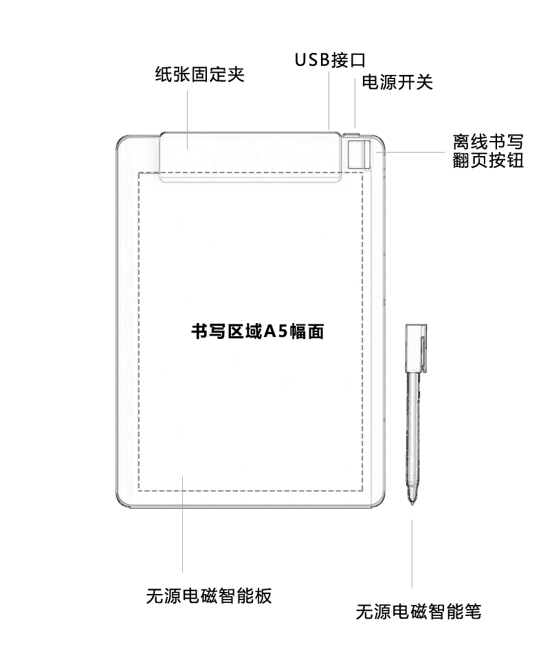
- 智能板充电
用USB连线连接到计算机，USB口可对智能板充电，智能笔无需充电。
- 开机
长按智能板边缘的开机键开机，智能板横放。
建议：先按电源开关开机，再连接USB接口，USB接口连上后在不开机情况下，也会有指示灯，您有可能会误认为设备已经开机了
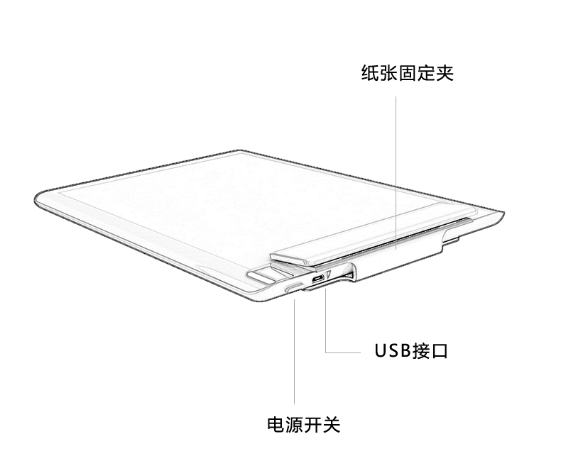
- 软件下载
- CourseMaker知识创客（微课制作软件）和知识圈App下载地址：www.coursemaker.cn
- 320C设备驱动下载：http://www.coursemaker.cn/downloadcenter/
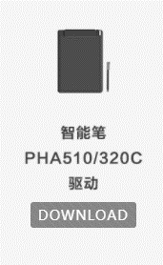
- 请下载320C设备驱动并安装
32位的操作系统安装CP210xVCPInstaller_x86；
64位的操作系统安装CP210xVCPInstaller_x64

- 设备连接和使用
- 用USB数据线将智能板和电脑相连
  - 在不启动CourseMaker软件时，智能笔以鼠标模式运行，可以在photoshop（启用画笔工具）、Word、PPT（打开office软件里的墨迹书写模式）、直播网课平台（支持鼠标勾画功能）等软件里书写勾画。
  - 这种方式智能笔以鼠标模式运行，笔迹无压感，笔迹定位和书写精度较差。
- 用USB数据线将智能板和电脑相连（运行CourseMaker软件）
- 进入“手写”菜单，选择“Pendo（USB）”
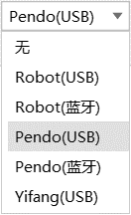
- 软件上会弹出“设备校准”窗口，按提示将笔尖放在智能板书写区域四个角位置，长按三秒，直到红点不闪烁即可，校准设备完之后即可在操作区域内书写。
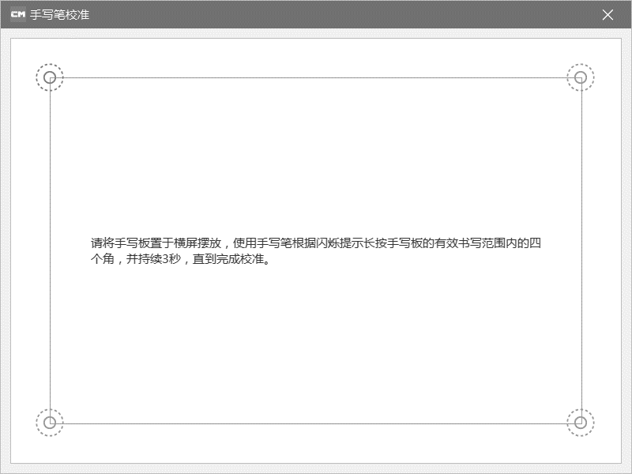
- 用蓝牙适配器将智能板和计算机相连
- 将蓝牙适配器插在电脑USB接口处
- 启动 CourseMaker ，进入“手写”菜单，选择“pendo(蓝牙)”
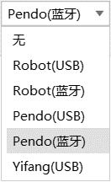
- 软件上会弹出“设备校准”窗口，按提示将笔尖放在智能板书写区域四个角位置，长按三秒，直到红点不闪烁即可，校准设备完之后即可在操作区域内书写
*如果智能笔连不上，请关闭CourseMaker软件重新运行，或者更换蓝牙适配器的USB插口
- 夹上A5幅面的纸张即可使用，纸张可多层（厚度不超过0.8mm）
- 在知识圈App里书写
手机安装知识圈App后，在发布知识、评论、云盘里，都可以进行书写
- 从任意一个手写菜单进去，选“Pendo”，点击绑定设备，
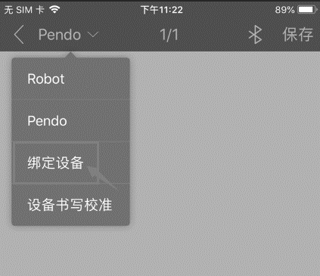
- 搜索到蓝牙智能板设备，点击设备名称连接设备，会自动跳转到设备校准页面，按照提示校准完设备即可书写
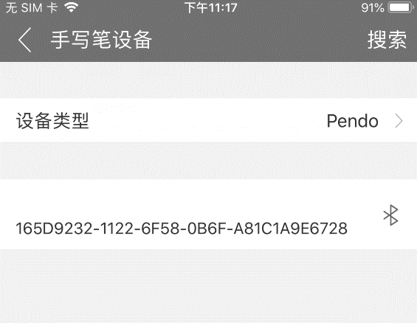
- 离线书写功能
离线书写功能是指在智能板不连接任何设备的情况下书写，书写的内容存储在智能板的存储器里，等连接上手机App后，再读取智能板上的书写内容。
- 离线书写应用App下载
到360或者应用宝应用市场（andriod）或AppStore（iOS）输入“HYPENote”下载App
HYPENote
- 书写
打开智能板电源，放上白纸书写，一页写满后换纸，换纸的同时，按一下智能板上的翻页键
- 导入
打开App，连接设备导入书写内容，详细操作见http://www.coursemaker.cn/pha510book/

